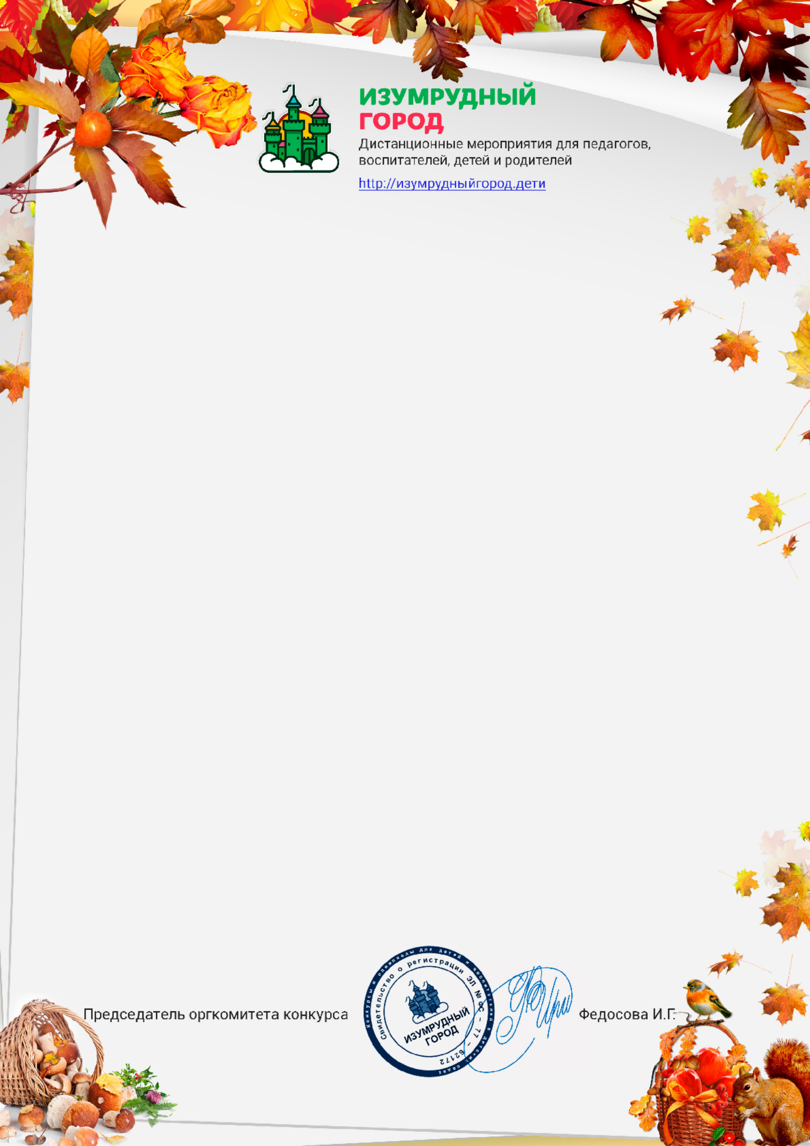

Диплом
Награждаются участники конкурса

ВОРОНЧИХИНА И.И., ЯГУПОВА Н.В. СЕЛЮКИНА С.В.
МАДОУ - детский сад "Колосок", группа "Берёзка" НСО, Новосибирский район, п. Краснообск

ПОБЕДИТЕЛЬ (1 МЕСТО)
Всероссийского конкурса «ИЗУМРУДНЫЙ ГОРОД» Номинация: Обмен педагогическим опытом
Название работы: "Фруктовая неделя" презентация проекта

Организатор конкурса "Изумрудный город" - Всероссийское СМИ "Изумрудный город" Свидетельство ЭЛ № ФС 77–62172 от 26.06.2015 г. выдано Федеральной службой по надзору в сфере информационных технологий и массовых коммуникаций
Дата поступления работы: Номер диплома:
18.10.2020 79410

Данная работа прошла экспертную редакционную оценку и получила положительное заключение оргкомитета официального сайта "Изумрудный город"

